

Portal de Notícias



**Importante**

Este documento é um modelo do projeto a ser criado para a disciplina Projeto: Desenvolvimento de Aplicação Web Front-End do curso de Análise e Desenvolvimento de Sistemas da PUC Minas.

Belo Horizonte, Agosto/2022

Sumário

1. Documentação de Contexto 4

Problema 4

Objetivos 4

Justificativa 4

Público alvo 5

2. Especificação do Projeto 6

Personas 6

Histórias de usuários 7

Requisitos do Projeto 7

Requisitos Funcionais 7

Requisitos não funcionais 8

Restrições 8

3. Metodologia 10

Relação de Ambientes de Trabalho 10

Gestão de código fonte 10

Gerenciamento do Projeto 11

4. Projeto de Interface 13

Fluxo do Usuário 13

Wireframes 13

Tela - Home-Page 14

Tela - Notícias de Categoria 15

Tela - Resultado de Pesquisa 15

Tela - Leitura Notícias 16

Tela - Salvar Notícias Preferidas 16

Tela - Notícias Preferidas 16

Tela - Comentários 17

5. Arquitetura da Solução 18

Diagrama de Componentes 18

Hospedagem 18

6. Template do Site 19

Tela Principal 19

Modal de Mensagens 20

Tela de Visualização de Notícias 20

7. Funcionalidades do Sistema (Telas) 21

Visualização de Notícias (RF-01 e RF-02) 21

Pesquisa de Notícias (RF-05) 22

8. Plano de Testes de Software 23

9. Registro de Testes de Software 24

Referências 25

# Documentação de Contexto

Cada dia que passa, a informação tem se tornado o ativo mais importante na vida de pessoas e das organizações. Informações precisas, imparciais e obtidas no momento exato são fundamentais para se orientar nesse mundo de grandes incertezas.

Em paralelo, tem-se observado um movimento em todo o mundo de resgate do nacionalismo e isso tem acirrado as discussões entre correntes de pensamento antagônicos. Diversos movimentos radicais têm surgido em diferentes regiões do mundo e, de maneira cada vez mais frequente, têm se utilizado dos canais de informação através de notícias falsas para arrebanhar novos simpatizantes. Ao mesmo tempo, alguns meios de comunicação menos confiáveis, acabam adotando um editorial que limitam o perfil de notícias apresentadas, o comprometendo o universo de informação visualizado por seus usuários. Isto é muito prejudicial para a democracia e a liberdade. Ainda, nas redes sociais, as escolhas dos algoritmos de inteligência artificial têm criado uma restrição no tipo de informação que é apresentada aos usuários, conforme discutido por Bakshy et. al (2015).

Diante disso, torna-se fundamental que existam canais informação e mecanismos que permitam ao usuário acessar um conteúdo diverso e sem vieses que limitem a sua condição de se informar de maneira adequada diante dos fatos que acontecem no mundo.

## Problema

Conforme exposto, o problema que se busca resolver com este projeto é a limitação que os canais tradicionais de informação têm criado para os usuários que buscam se informar sobre os diversos assuntos do seu cotidiano, com confiabilidade, agilidade e imparcialidade.

## Objetivos

O objetivo geral deste trabalho é a criação de um portal de notícias que apresente ferramentas de fácil uso e que permita o acesso a um universo variado e isento de notícias e informações sobre fatos em diversas áreas.

Como objetivos específicos, podemos ressaltar:

* Fornecer funcionalidades que permitam interagir com as notícias apresentadas por meio de comentários e pelo compartilhamento das notícias em redes sociais;
* Integrar com centrais de notícias espalhadas na Internet.
* Permitir a criação de canais personalizados por usuário com tópicos de interesse individual.

## Justificativa

Em estudo da Reuters, realizado com um grupo de 74 mil pessoas, em 37 países diferentes, fica claro o volume preocupante de informações falsas sendo propagadas (NEWMAN et al; 2019). O estudo apresenta que no brasil 35% dos entrevistados informam que as informações consumidas são completamente inventadas.

Adicionalmente, há uma falta de canais de notícias isentos e objetivos que permitam aos usuários, leitores frequentes de jornais, possam ter a mesmo experiência dos jornais tradicionais em ferramentas digitais.

## Público alvo

Embora todas as pessoas possam se beneficiar de soluções isentas para se informarem, o foco deste trabalho está no público que tem o hábito de ler notícias nos contextos das suas áreas de atuação com o intuito de ampliarem sua condição de atuarem profissionalmente.

Desta forma, estabeleceu-se como público-alvo desta solução os homens e as mulheres entre 30 e 45 anos que se encontram em oportunidades de trabalho que exigem constante atualização e que fazem uso frequente de computadores e dispositivos móveis para se atualizarem com tópicos que vão além dos assuntos relacionados às suas atividades profissionais.

# 

# Especificação do Projeto

A definição exata do problema e os pontos mais relevantes a serem tratados neste projeto foi consolidada com a participação dos usuários em um trabalho de imersão feita pelos membros da equipe a partir da observação dos usuários em seu local natural e por meio de entrevistas. Os detalhes levantados nesse processo foram consolidados na forma de personas e histórias de usuários.

## Personas

As personas levantadas durante o processo de entendimento do problema são apresentadas na Figuras que se seguem.

|  |  |  |
| --- | --- | --- |
|  | **Amanda Alves** | |
| **Idade**: 41  **Ocupação**: advogada, é sócia de um pequeno escritório que atua em processos de fusões de empresas. | Aplicativos:   * Instagram * Flipboard |
| Motivações   * …. * …. * …. | Frustrações   * .... * …. * …. * …. | Hobbies, História   * …. * …. |

|  |  |  |
| --- | --- | --- |
|  | **Carlos Gomes** | |
| **Idade**: 41  **Ocupação**: Engenheiro de Produção, funcionário de uma multinacional do setor da indústria automotiva. | Aplicativos:   * Facebook * Linkedin * Aplicativos  de bancos |
| Motivações   * …. * …. * …. | Frustrações   * .... * …. * …. * …. | Hobbies, História   * …. * …. |

## Histórias de usuários

A partir da compreensão do dia a dia das personas identificadas para o projeto, foram registradas as seguintes histórias de usuários.

|  |  |  |
| --- | --- | --- |
| **Eu como … [PERSONA]** | **… quero/desejo …  [O QUE]** | **… para ....**  **[POR QUE]** |
| Amanda Alves | visualizar as notícias mais relevantes do momento | tomar ciência dos fatos das áreas que me interessam |
| Amanda Alves | visualizar notícias mais alinhadas com minha área de atuação | gastar menos tempo lendo notícias e dar foco naquelas que estão relacionadas com o meu trabalho |
| Amanda Alves | manter um registro de notícias específicas sobre as quais possuo interesse particular | visualizar depois e manter um histórico de notícias que possam ser compartilhadas posteriormente |
| Carlos Gomes | fazer comentários em notícias e reportar minha opinião | discutir com grupos de interesse comum |
| Carlos Gomes | compartilhar notícias nas redes sociais em que faço parte | poder discutir com os amigos e colegas de trabalhos sobre temas de interesse |
| Amanda Alves | poder realizar uma pesquisa sobre notícias acerca de um tema específico | localizar tópicos específicos e conseguir maior objetividade em algumas leituras |
| Carlos Gomes | ler notícias tanto no desktop quanto no celular | ocupar o tempo quando estou esperando algo (ex: filas de supermercado) |
| Amanda Alves | quero saber a data e a fonte das notícias lidas | confiar no conteúdo passado e na atualidade das notícias que recebo |

## Requisitos do Projeto

O escopo funcional do projeto é definido por meio dos requisitos funcionais que descrevem as possibilidades interação dos usuários, bem como os requisitos não funcionais que descrevem os aspectos que o sistema deverá apresentar de maneira geral. Estes requisitos são apresentados a seguir.

### Requisitos Funcionais

A tabela a seguir apresenta os requisitos do projeto, identificando a prioridade em que os mesmos devem ser entregues.

|  |  |  |
| --- | --- | --- |
| **ID** | **Descrição** | **Prioridade** |
| RF-01 | O site deve apresentar na página principal notícias dinâmicas obtidas por meio de canais de notícias da Internet (API) | Alta |
| RF-02 | O site deve apresentar, para cada notícia, uma imagem correspondente ao assunto apresentado (*thumbnail*) | Média |
| RF-03 | O site deve permitir ao usuário visualizar o texto completo da notícia com todos os detalhes da publicação | Média |
| RF-04 | O site deve oferecer um menu adicional que permita ao usuário visualizar notícias de fontes distintas (***sources***). | Média |
| RF-05 | O site deve oferecer uma funcionalidade de filtro/pesquisa para permitir ao usuário localizar um texto específico que será informado na caixa de pesquisa.7,5 | Alta |
| RF-06 | O site deve permitir visualizar as informações de contatos do mantenedor do site | Média |
| RF-07 | O site deve permitir o compartilhamento de notícias visualizadas em plataformas de redes sociais | Baixa |
| RF-08 | O site deve permitir salvar notícias preferidas | Baixa |
| RF-09 | O site deve permitir verificar as notícias salvas como preferidas | Baixa |
| RF-10 | O site deve permitir que usuários possam comentar notícias | Baixa |
| RF-11 | O site deve exibir os comentários registrados juntamente com a notícia exibida | Baixa |

### Requisitos não funcionais

A tabela a seguir apresenta os requisitos não funcionais que o projeto deverá atender.

|  |  |  |
| --- | --- | --- |
| **ID** | **Descrição** | **Prioridade** |
| RNF-01 | O site deve ser publicado em um ambiente acessível publicamente na Internet (Repl.it, GitHub Pages, Heroku); | Alta |
| RNF-02 | O site deverá ser responsivo permitindo a visualização em um celular de forma adequada | Alta |
| RNF-03 | O site deve ter bom nível de contraste entre os elementos da tela em conformidade | Média |
| RNF-04 | O site deve ser compatível com os principais navegadores do mercado (Google Chrome, Firefox, Microsoft Edge) | Alta |

### Restrições

As questões que limitam a execução desse projeto e que se configuram como obrigações claras para o desenvolvimento do projeto em questão são apresentadas na tabela a seguir.

|  |  |
| --- | --- |
| **ID** | **Descrição** |
| RE-01 | O projeto deverá ser entregue no final do semestre letivo, não podendo extrapolar a data de 07/07/2020. |
| RE-02 | O aplicativo deve se restringir às tecnologias básicas da Web no Frontend |
| RE-03 | A equipe não pode subcontratar o desenvolvimento do trabalho. |

# 

# Metodologia

A metodologia contempla as definições de ferramental utilizado pela equipe tanto para a manutenção dos códigos e demais artefatos quanto para a organização do time na execução das tarefas do projeto.

## Relação de Ambientes de Trabalho

Os artefatos do projeto são desenvolvidos a partir de diversas plataformas e a relação dos ambientes com seu respectivo propósito é apresentada na tabela que se segue.

|  |  |  |
| --- | --- | --- |
| **Ambiente** | **Plataforma** | **Link de Acesso** |
| Repositório de código fonte | GitHub | <https://github.com/rommelcarneiro/tiaw-template> |
| Documentos do projeto | Google Drive | <https://docs.google.com/folder/d/1xE9t6zD78VnVkeOSgDfss33QWe85ogqYpx9x-tuG24> |
| Projeto de Interface e Wireframes | MarvelApp | <https://marvelapp.com/4hd6091> |
| Gerenciamento do Projeto | Trello | <https://trello.com/b/LupglzUz/tiaw-template> |

## Gerenciamento do Projeto

A equipe utiliza metodologias ágeis, tendo escolhido o Scrum como base para definição do processo de desenvolvimento.

A equipe está organizada da seguinte maneira:

* Scrum Master: Felipe Domingos
* Product Owner: Rommel Carneiro
* Equipe de Desenvolvimento
  + Pedro Penna
  + Pedro Ivo
  + Rodrigo Richard
* Equipe de Design
  + Simone Nogueira

Para organização e distribuição das tarefas do projeto, a equipe está utilizando o xxxxx (informar a ferramenta utilizada para gerenciamento de tarefas. Sugestões: GitHub Project, Trello) estruturado com as seguintes listas:

* **Backlog**: recebe as tarefas a serem trabalhadas e representa o Product Backlog. Todas as atividades identificadas no decorrer do projeto também devem ser incorporadas a esta lista.
* **To Do**: Esta lista representa o Sprint Backlog. Este é o Sprint atual que estamos trabalhando.
* **Doing**: Quando uma tarefa tiver sido iniciada, ela é movida para cá.
* **Done**: nesta lista são colocadas as tarefas que passaram pelos testes e controle de qualidade e estão prontos para ser entregues ao usuário. Não há mais edições ou revisões necessárias, ele está agendado e pronto para a ação.

O quadro kanban do grupo desenvolvido na ferramenta de gerenciamento de projetos está disponível através da URL xxxx e é apresentado, no estado atual, na Figura X.

Figura X - Tela do kanban utilizada pelo grupo

# 

# Projeto de Interface

Dentre as preocupações para a montagem da interface do sistema, estamos estabelecendo foco em questões como agilidade, acessibilidade e usabilidade. Desta forma, o projeto tem uma identidade visual padronizada em todas as telas que são projetadas para funcionamento em desktops e dispositivos móveis.

## Fluxo do Usuário

O diagrama apresentado na Figura X mostra o fluxo de interação do usuário pelas telas do sistema. Cada uma das telas deste fluxo é detalhada na seção de Wireframes que se segue. Para visualizar o wireframe interativo, acesse o [ambiente MarvelApp do projeto](https://marvelapp.com/4hd6091).

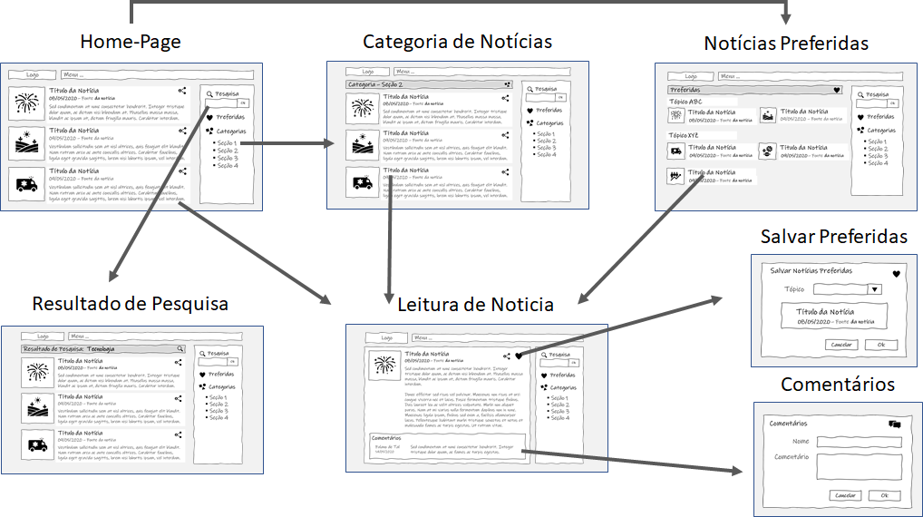

Figura X - Fluxo de telas do usuário

## Wireframes

Conforme fluxo de telas do projeto, apresentado no item anterior, as telas do sistema são apresentadas em detalhes nos itens que se seguem. As telas do sistema apresentam uma estrutura comum que é apresentada na Figura X. Nesta estrutura, existem 3 grandes blocos, descritos a seguir. São eles:

* **Cabeçalho -** local onde são dispostos elementos fixos de identidade (logo) e navegação principal do site (menu da aplicação);
* **Conteúdo -** apresenta o conteúdo da tela em questão;
* **Barra lateral** - apresenta os elementos de navegação secundária, geralmente associados aos elementos do bloco de conteúdo.

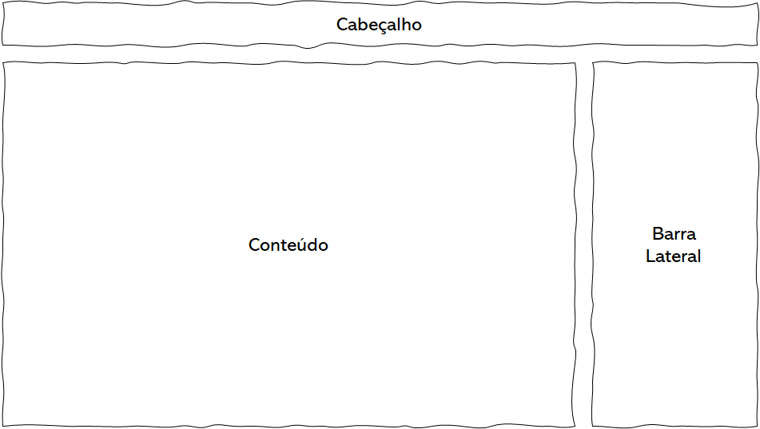

Figura X - Estrutura padrão do site

### Tela - Home-Page

A tela de home-page mostra notícias de destaque a partir da API utilizada pelo sistema.

Com base na estrutura padrão, o bloco de Conteúdo traz as notícias em destaque (imagem, título, data, fonte e resumo, ícone de compartilhamento). O bloco da Barra Lateral traz três elementos distintos:

* Componente de **pesquisa** que permite substituir o conteúdo da página com o resultado da busca solicitada pelo usuário;
* Componente de **notícias preferidas** que leva o usuário para a tela de Notícias Preferidas;
* Componente de **lista de categorias** que dá acesso às páginas de cada uma das seções disponibilizadas.

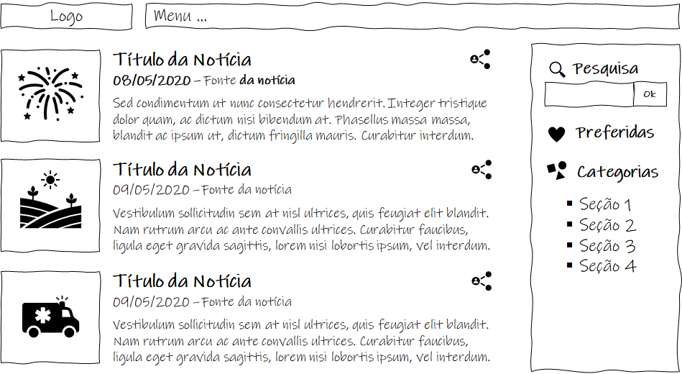

Figura X - Tela Inicial - Notícias de Destaque

### Tela - Notícias de Categoria

A tela de notícias de categoria apresenta, no Bloco de Conteúdo, as notícias referentes a uma categoria específica, escolhida pelo usuário. O Bloco de Barra Lateral apresenta os mesmos elementos da Home-Page.

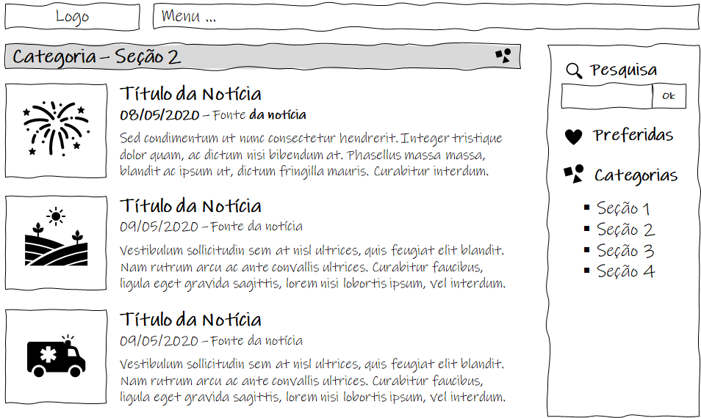

Figura X - Tela da Notícias de Categoria

### Tela - Resultado de Pesquisa

Assim que o usuário informa um tópico de pesquisa, ao clicar no botão Ok, ele é direcionado para uma tela que traz a relação de notícias associadas ao tópico informado. Este resultado é apresentado na Figura a seguir.

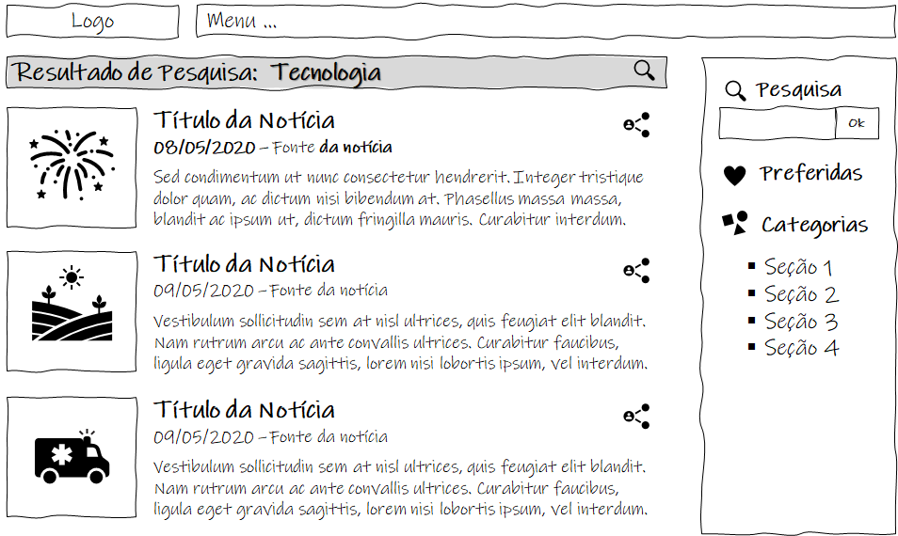

Figura X - Tela de Resultados de Pesquisa

### Tela - Leitura Notícias

A tela de Leitura de Notícia apresenta, no Bloco de Conteúdo, uma notícia específica. O Bloco de Barra Lateral apresenta os mesmos elementos da Home-Page.

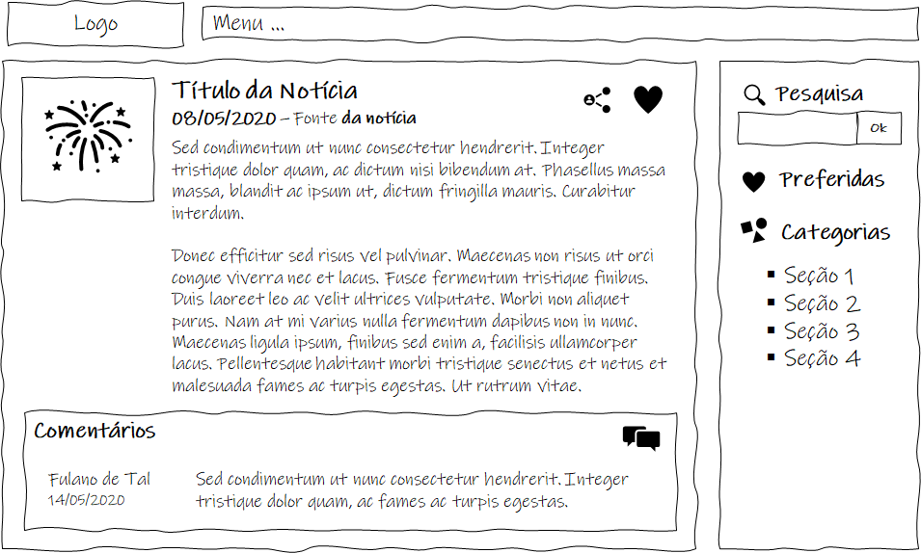

Figura X - Tela de Leitura de Notícia

### Tela - Salvar Notícias Preferidas

A tela que permite o salvamento de notícias preferidas é uma janela modal (surge sobre outras janelas) quando o usuário pressiona o ícone coração na tela de Leitura de Notícia. Nesta tela, a notícia a ser salva é visualizada e o usuário pode informar um tópico ou escolher entre os já cadastrados. Em seguida deve confirmar ou cancelar o salvamento. Na sequência, a tela é fechada voltando para o ambiente anterior.

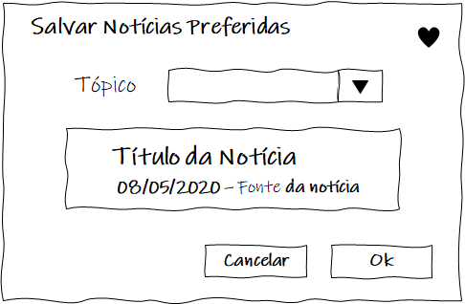

Figura X - Salvar notícias preferidas

### Tela - Notícias Preferidas

A tela de Notícias Preferidas apresenta a relação de notícias salvas pelo usuário. Nesta tela, as notícias são separadas pelo Tópico informado pelo usuário. Os tópicos servem como uma identificação de agrupamento das notícias salvas. Ao clicar em uma notícia é disparada a tela de visualização de notícia. O Bloco de Barra Lateral apresenta os mesmos elementos da Home-Page.

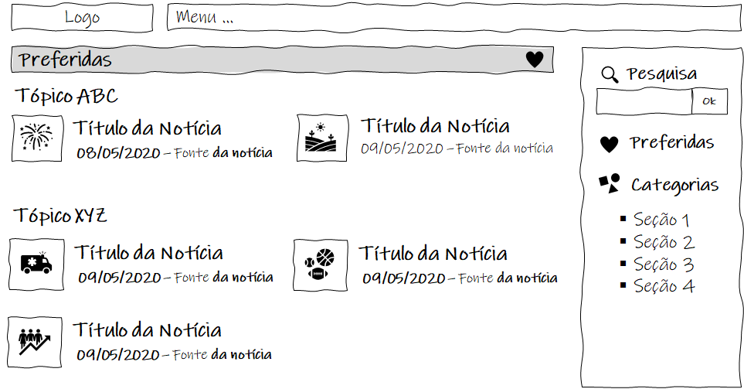

Figura X - Tela de Notícias Preferidas

### Tela - Comentários

Na tela que permite ao usuário comentar uma notícia, deve-se informar o nome de quem está comentando e o texto do comentário. Esta tela é exibida na forma de uma janela modal. Em seguida, deve-se confirmar ou cancelar o salvamento do comentário. Na sequência, a tela é fechada voltando para o ambiente anterior.

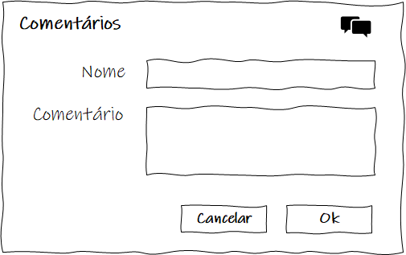

Figura X - Tela de inclusão de comentários

# 

# 

# Arquitetura da Solução

Nesta seção são apresentados os detalhes técnicos da solução criada pela equipe, tratando dos componentes que fazem parte da solução e do ambiente de hospedagem da solução.

### Diagrama de Componentes

Os componentes que fazem parte da solução são apresentados na Figura que se segue.

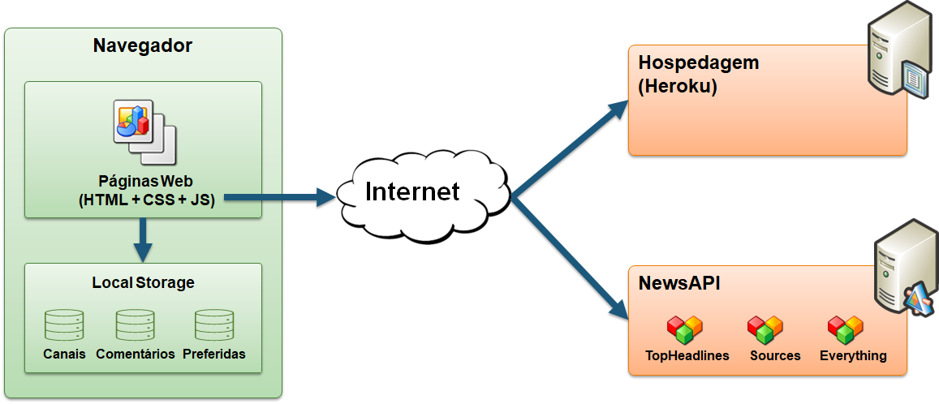

Figura X - Arquitetura da Solução

A solução implementada conta com os seguintes módulos:

* **Navegador** - Interface básica do sistema
  + **Páginas Web** - Conjunto de arquivos HTML, CSS, JavaScript e imagens que implementam as funcionalidades do sistema.
  + **Local Storage** - armazenamento mantido no Navegador, onde são implementados bancos de dados baseados em JSON. São eles:
    - **Canais** - seções de notícias apresentadas
    - **Comentários** - registro de opiniões dos usuários sobre as notícias
    - **Preferidas** - lista de notícias mantidas para leitura e acesso posterior
* **News API** - plataforma que permite o acesso às notícias exibidas no site.
* **Hospedagem** - local na Internet onde as páginas são mantidas e acessadas pelo navegador.

### Hospedagem

O site utiliza a plataforma do Heroku como ambiente de hospedagem do site do projeto. O site é mantido no ambiente da URL:

<https://link_exemplo.herokuapp.com>

A publicação do site no Heroku é feita por meio de uma submissão do projeto (push) via git para o repositório remoto que se encontra no endereço:

<https://git.heroku.com/link_exemplo.git>

# Template do Site

O padrão de layout a ser utilizado pelo site tem correspondência ao projeto de Interface elaborado anteriormente, conforme Figura X.



Figura X - Template padrão do site

O template criado está disponível no site [http://github.com/…](http://github.com/%E2%80%A6).. e é composto pelos seguintes layouts:

* Tela principal
* Modal de mensagens
* Tela de visualização de notícia

A responsividade segue o padrão do Bootstrap

### Tela Principal

Tela que abrange todas as visualizações iniciais do site e a lista de notícias gerais.

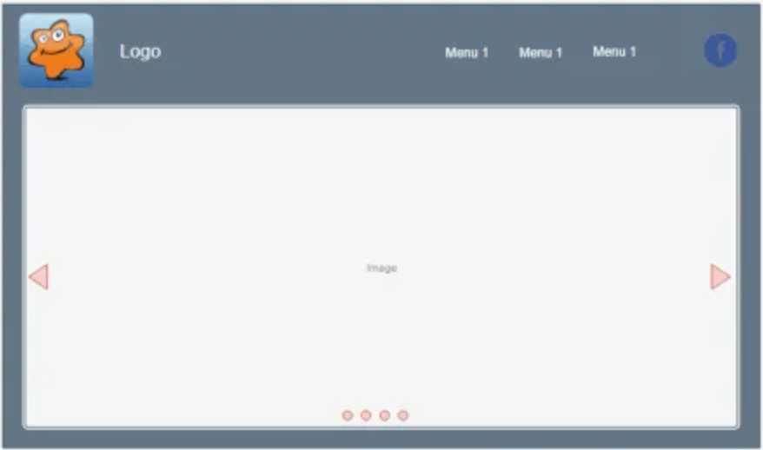

### Modal de Mensagens

Este layout é utilizado para exibição de mensagens do sistema nos diversos locais.



### Tela de Visualização de Notícias

Local onde são exibidas as notícias gerais e de cada uma das categorias.



# Funcionalidades do Sistema (Telas)

Nesta seção são apresentadas as telas desenvolvidas para cada uma das funcionalidades do sistema. O respectivo endereço (URL) e outras orientações de acesso são são apresentadas na sequência.

### Visualização de Notícias (RF-01 e RF-02)

A tela principal do sistema apresenta apresenta notícias de destaque nos principais canais. as notícias são armazenadas no LocalStorage com estruturas dados baseada em JSON. Um exemplo da tela é apresentada na Figura X.

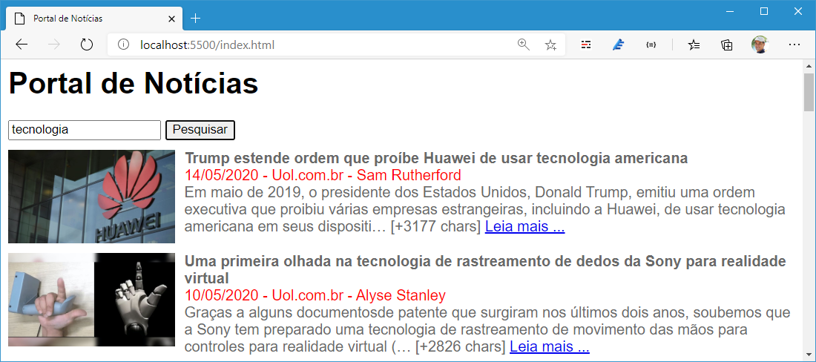

**Requisitos atendidos**

* RF-01 -
* RF-02 -

**Artefatos da funcionalidade**

* index.html
* script_noticias.js
* style.css
* icone_noticia.jpg

**Estrutura de Dados**

{

"mensagens": [

{

"id": 1,

"titulo": "Trump estende ordem que proíbe Huawei",

"data": "14/05/2020",

"fonte": "Universo Online",

"autor": "Sam Rutherford",

"texto": "Em maio de 2019, o presidente dos Estados

Unidos, Donald Trump, emitiu uma ordem executiva  
 que proibiu várias empresas estrangeiras ..."

}

]

}

**Instruções de acesso**

1. Abra um navegador de Internet e informe a seguinte URL: <https://repl.it/Sf3l@#3ks>
2. A tela de notícias é a primeira funcionalidade exibida pelo aplicativo.

### Pesquisa de Notícias (RF-05)

A tela de pesquisa permite ao usuário informar um texto que será pesquisado na base de notícias e retornar todas as notícias relacionadas com o texto informado pelo usuário.



**Artefatos da funcionalidade**

* pesquisa.html
* script_pesquisa.js
* style.css
* icone_lupa.jpg

**Instruções de acesso**

1. Faça o download do arquivo do projeto (ZIP) ou clone do projeto no GitHub;
2. Descompacte o arquivo em uma pasta específica;
3. Abra o Visual Studio Code e execute o Live Server;
4. Abra um navegador de Internet e informe a seguinte URL:  
   <http://localhost:5500/index.html>

# 

# Plano de Testes de Software

Os requisitos para realização dos testes de software são:

* Site publicado na Internet
* Navegador da Internet - Chrome, Firefox ou Edge
* Conectividade de Internet para acesso às plataformas (APISs)

Os testes funcionais a serem realizados no aplicativo são descritos a seguir.

|  |  |
| --- | --- |
| **Caso de Teste** | **CT-01 - Visualizar notícias principais** |
| **Requisitos Associados** | RF-01 - O site deve apresentar na página principal notícias dinâmicas obtidas por meio de canais de notícias da Internet (API)  RF-02 - O site deve apresentar, para cada notícia, uma imagem correspondente ao assunto apresentado (*thumbnail*) |
| **Objetivo do Teste** | Verificar se a carga de notícias está acontecendo corretamente |
| **Passos** | 1) Acessar o Navegador  2) Informar o endereço do Site  3) Visualizar a página principal |
| **Critérios de Êxito** | * Deve haver uma requisição AJAX no painel NETWORK das ferramentas do Desenvolvedor (recurso do Navegador). * As notícias devem ser exibidas corretamente no site, sendo necessárias pelo menos 3 notícias sendo apresentadas * As notícias devem trazer imagens visíveis associadas ao assunto da notícia |

|  |  |
| --- | --- |
| **Caso de Teste** | **CT-02 - Visualizar detalhes da notícia** |
| **Requisitos Associados** | RF-03 - O site deve permitir ao usuário visualizar o texto completo da notícia com todos os detalhes da publicação |
| **Objetivo do Teste** | Verificar se as notícias estão sendo apresentadas completamente na página de leitura da notícia |
| **Passos** | 1) Acessar o Navegador  2) Informar o endereço do Site  3) Visualizar a página principal  4) Clicar em uma notícia |
| **Critérios de Êxito** | A página deve apresentar o título da notícia, imagem de destaque da notícia, data da notícia, autor da notícia e o texto completo da notícia |

**--------------- IMPORTANTE ---------------**  
Coloque todos os casos de testes planejados para o projeto.

**----------------------------------------------------**

# Registro de Testes de Software

Os resultados obtidos nos testes de software realizados são descritos abaixo.

**--------------- IMPORTANTE ---------------**  
Coloque o resultado de todos os casos de testes planejados para o projeto. Você pode mostrar o resultado através de um print de tela.

**----------------------------------------------------**

# Referências

A lista a seguir traz as referências utilizadas nesse trabalho. são elas:

* Bakshy, E.; Messing, S.; Adamic, L. A. **Exposure to ideologically diverse news and opinion on Facebook**. Science. 2015.
* Littlefield, A. **Guia da metodologia ágil e scrum para iniciantes**. 2016. Disponível em: <https://blog.trello.com/br/scrum-metodologia-agil>. Acessado em 26/05/2020.
* Newman, N.; Fletcher, R.; Kalogeropoulos, A.; Nielsen; R. K. **Reuters Institute Digital News Report 2019**. Reuters Institute for the Study of Journalism. 2019. Disponível em: <https://reutersinstitute.politics.ox.ac.uk/sites/default/files/2019-06/DNR_2019_FINAL_0.pdf>. Acessado em 26/05/2020
* Vietro, I. L. **Fluxo de desenvolvimento com GitFlow**. 2015. Disponível em: <https://imasters.com.br/agile/fluxo-de-desenvolvimento-com-gitflow>. Acessado em 26/05/2020.